РЕСПУБЛИКА ТАТАРСТАН | 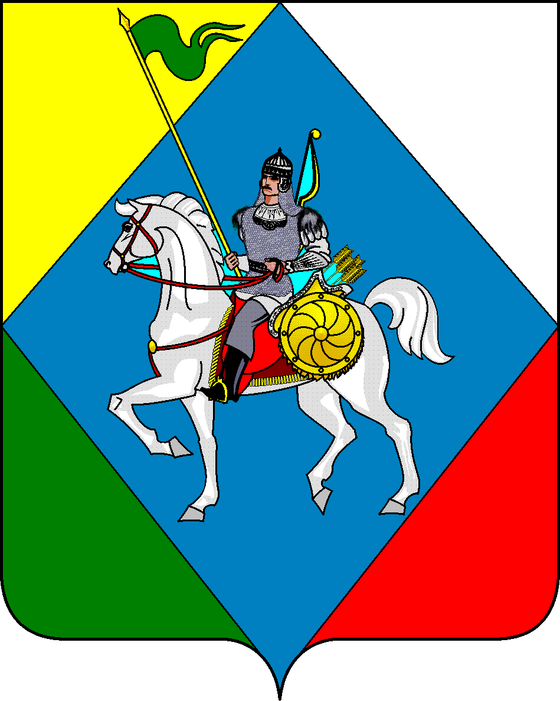 | ТАТАРСТАН РЕСПУБЛИСЫ
ИСПОЛНИТЕЛЬНЫЙ КОМИТЕТ |  | Әлки
Алькеевского |  | муниципаль районы
муниципального района |  | БАШКАРМА КОМИТЕТЫ

Адресы: 422870, РТ, Базарлы Матак авылы, Крайнов ур., 56 | Адрес: 422870, РТ, с.Базарные Матаки, ул. Крайнова, 56
тел: тел: 8 (84346) 2-17-60 | факс: 8 (84346) 2-17-60

_____________г. № ______

ПОСТАНОВЛЕНИЕ

КАРАР

«О создании общественной организации «Совет отцов Алькеевского района»»
Во исполнение протокола совещания Кабинета Министров Республики Татарстан по вопросу «Об активизации работы Совета отцов в Республике Татарстан» ПОСТАНОВЛЯЮ:
- Создать общественную организацию «Совет отцов Алькеевского района».
- Утвердить:
- состав общественной организации «Совет отцов Алькеевского района» в новой редакции (приложение 1).
- Положение об общественной организации «Совет отцов Алькеевского района» (приложение 2).
-план мероприятий общественной организации «Совет отцов Алькеевского района» (приложение 3).
3. Признать постановлением Алькеевского муниципального района Республики Татарстан от 11.03.2016 г. № 42 утратившим силу.
4.Контроль за исполнением данного постановления возложить на заместителя Руководителя исполнительного комитета по социальным вопросам Платонову М.А.
5.Настоящее постановление вступает в силу со дня его подписания.

Руководитель Исполнительного комитета
Алькеевского муниципального района И.В. Юсупов

Тихомирова Д.М.
(884346)20051

Приложение №1 к постановлению
Руководителя Исполнительного комитета
Алькеевского муниципального района
от. 2018г.№

СОСТАВ
Председатель комиссии: Юсупов И.В.- руководитель Исполнительного комитета
Алькеевского муниципального района;
комиссии общественной организации «Совет отцов Алькеевского района»
Заместитель председателя: Шувалов А.П.- начальник ГБУ « Центр занятости
населения»;
Члены комиссии:

Вафин А.И.- директор УСЗ «Алина»;
Вафин Р.Р.- директор юношеской спортивной школы Алькеевского муниципального района;
Сагиров И.С. – ФОРПОСТ;
Гибадуллин А.М.- начальник филиала по Алькеевскому району ФКУ УИИ ФИН России по Республики Татарстан;
Махмутов А.Ф.- директор Ново Салмановской СОШ;
Хвостов Н.В.- директор Чувашско- Бурнаевской СОШ;
Зиньков А.Н.- благочинный Алькеевского
муниципального района, настоятель Храма Пресвятой
Троицы с.Базарные Матаки;
Залялов А.З.- индивидуальный предприниматель;
Салахиев И.Г.- Имам Хатиб мечети Салих с.Каргополь;
Зарипов З.Ю. – заведующий филиалом ГАУО СПО «Алексеевский аграрный колледж»;
Халиуллин Р.А.- председатель Совета ветеранов Алькеевского муниципального района;
Халиуллин А.Р.- директор социального приюта для детей и подростков «Березка» Алькеевского муниципального района;
Зарипов Ю.З. – директор МБУ культуры «Историко- краеведческий музей им. С.М. Лисенькова» в Алькеевском муниципальном районе Республики Татарстан;
Васяйчев Е.В. – директор ДИПИ;
Гадиев Р.Р.- начальник Управления сельского хозяйства и продовольствия Алькеевского муниципального района.

Приложение 2
к постановлению Руководителя Исполнительного комитета Алькеевского муниципального района
от 2018г.№
ПОЛОЖЕНИЕ
о Совете отцов Алькеевского муниципального района
- Общие положения.
1.1 Совет отцов Алькеевского района (далее - Совет) является' коллегиальным, постоянно действующим совещательно консультативным органом, образованным при Исполнительном комитете Алькеевского муниципального района Республики Татарстан в целях обеспечения взаимодействия родительской общественности с органами государственной власти, органами местного самоуправления по улучшению социально-воспитательной среды; организации профилактической,
просветительской, спортивной и культурно-развивающей работы с привлечением детей, подростков и семей активизации военнопатриотического и духовно-нравственного воспитания.
1.2 В своей деятельности Совет руководствуется Конвенцией о правах ребенка, Конституцией Российской Федерации, федеральными законами, Национальной стратегией действия в интересах детей на 2013-2017 годы, иными нормативными правовыми актами Российской Федерации,
Республики Татарстан и настоящим Положением.
1.3 Совет осуществляет свою деятельность на общественных началах, руководствуясь принципами гласности, независимости, законности.
1.4 В своей работе Совет взаимодействует с органами местного
самоуправления, муниципальными и государственными учреждениями РТ, другими учреждениями и организациями РТ, осуществляющими свою деятельность в области обеспечения и защиты прав и законных интересов ребёнка.
- Основные цели и задачи Совета.
Целью деятельности Совета являются повышение статуса и ответственности отцов за семью и воспитание детей, укрепление института семьи, возрождение и сохранение духовно-нравственных традицийсемейных отношений.
  - Защита прав и интересов ребёнка.
  - Укрепление института семьи и семейных ценностей, повышение ответственности отцов за воспитание детей, организация профилактической работы с семьями.
  - Включение мужской части населения в работу по профилактике безнадзорности и правонарушений среди детей и подростков. Усиление педагогического потенциала родительской общественности по духовному, нравственному, культурному, физическому, трудовому и патриотическому воспитанию детей и подростков,
формирование культуры здорового образа жизни.
  - Социальная поддержка и адаптация детей к жизни в обществе, организация работы с подростками, имеющими девиантное поведение .Оказание помощи образовательным учреждениям в организации и управлении воспитательным процессом.
  - Сотрудничество с другими социальными институтами,
общественными организациями по формированию у населения
ответственного отношения к исполнению родительских обязанностей.
  - Достижение гражданского согласия, стабильности и мира в
обществе.
- Компетенция Совета
  - Совет для выполнения возложенных на него задач имеет право:
- участвовать в разработке проектов долгосрочных целевых программ и иных правовых актов, направленных на поддержку семьи, материнства, отцовства и детства;
- запрашивать у юридических и физических лиц информацию, необходимую для осуществления своей деятельности;
- привлекать к своей работе специалистов, экспертов в компетенции которых находятся рассматриваемые вопросы;
-принимать участие в мероприятиях по вопросам, относящимся
к компетенции Совета;
- осуществлять иные мероприятия в соответствии действующим
законодательством.
- Порядок организации работы Совета.
  - Совет состоит из председателя, заместителя и членов совета, работающих на общественных началах.
  - Деятельностью Совета руководит председатель Совета, осуществляющий непосредственное взаимодействие между Исполнительным комитетом Алькеевского района.
  - В состав Совета входят родители-отцы (законные представители)
детей.
  - Протокол заседания Совета ведётся секретарём заседания, который
назначается председателем на первом заседании Совета из числа его членов.
  - Решение Совета оформляется протоколом, подписывается секретарём и утверждается председателем Совета. Решения Совета носят рекомендательный характер.
4.6.Заседания Совета проводятся по мере необходимости, но не реже двух раз в год. Заседание Совета правомочно, если на нём присутствует не менее половины его членов. По итогам заседаний Совет принимает решение простым большинством голосов присутствующих на его заседаниях.
- Совет осуществляет свою деятельность в соответствии с планом работы, который ежегодно принимается на заседании Совета и утверждается его председателем.
- 'Контроль за выполнением плановых мероприятий осуществляет председатель Совета. Результаты проводимых советом плановых мероприятий оформляются в виде протоколов, справок, служебных записок.
- Протоколы заседаний Совета, другие документы, регламентирующие его деятельность, хранятся у председателя.
5. Прекращение деятельности Совета осуществляется по инициативе простого большинства его членов с обязательным письменным извещением Исполнительного комитета.
Приложение 3
к постановлению Руководителя Исполнительного комитета Алькеевского муниципального района № от.________2018г.

ПЛАН
работы общественной организации
«Совет отцов А района» на 2018 год

№ | Мероприятия | Сроки | Ответственные
1. | Утверждение плана работы Совета отцов на 2018 год. | февраль | Председатель Совета отцов
2. | I заседание Совета отцов | февраль | Совет отцов
3. | Рассмотрение вопроса о работе с детьми стоящими на учете в КДН и ПДН | март | Члены Совета
4. | Рейды в неблагополучные семьи  ( совместно с представителями родительского комитета ,правоохранительных органов, представителями школы) | по графику в течении года | Члены Совета
5. | Круглый стол для родителей по детско-родительским взаимоотношениям | постоянно | Члены Совета
6. | Мероприятия посвященные дню Семьи | 15 мая | Совет отцов
7. | Организация и проведение единого Дня здоровья | апрель | Совет отцов
8. | Участие в проведении мероприятий, посвященных Дню Победы | май | Члены Совета
9. | Час общения «Есть слава, которой не будет конца» (встреча с ветеранами, участниками событий в горячих точках, служащих Российской армии и флота) | май | Члены Совета
10. | Фото-конкурс «Вот оно наше лето» | июнь-август | Члены Совета отцов
11. | Участие в проведении Дня защиты детей | 1 июня | Члены Совета отцов
12. | Участие в акции «Помоги собраться в школу» | август | Совет отцов
13. | Спортивные состязания: «Вместе-дружная семья». Соревнования на свежем воздухе. | сентябрь | Члены Совета отцов
14. | Расширенное заседание совета отцов с приглашением родителей Семья и школа- партнеры в воспитании ребенка. Профилактика негативных зависимостей у детей и подростков, встреча с сотрудником ПДН, профилактика суицидов среди несовершеннолетних детей. | октябрь | Совет отцов
15. | Помощь в организации новогодних праздников | декабрь | Совет отцов
16. | Итоговое заседание Совета отцов Отчет о проделанной работе перед родительской общественностью на общешкольном родительском собрании. | декабрь | Совет отцов

